ДОКЛАД
«Об итогах развития агропромышленного комплекса Шумерлинского района
Чувашской Республики»
2021 г.
Слайд 2

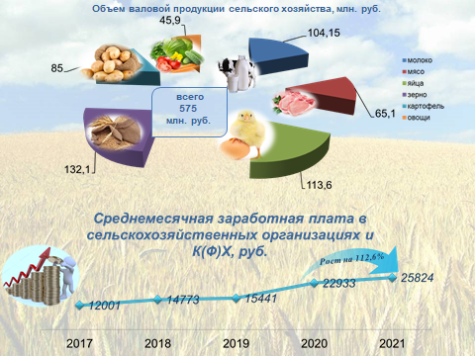
Основным индикатором характеризующим состояние производственного сектора является индекс физического объема.
По оперативным данным объем валовой продукции сельского хозяйства во всех категориях хозяйств в 2021 г. в действующих ценах составил 575 млн. руб., индекс производства продукции – 83,8%. (обусловлено снижением урожая и валового сбора сельскохозяйственных культур в связи с засухой 2021 г.).
Объем господдержки для АПК района составил 2,28 млн. руб. (97,4% к уровню 2020г.).
В повышении эффективности работы большое значение имеет мотивация работников.
Среднемесячная заработная плата работников, занятых в сельскохозяйственном производстве, составила 25824 рублей или 112,6% к аналогичному периоду прошлого года.
Слайд 3
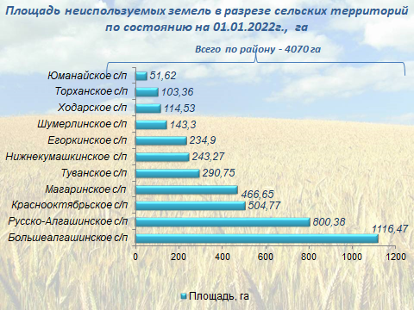

Эффективность сельскохозяйственного производства обеспечивается использованием земельных ресурсов, получением доходов с каждого гектара.
Посевная площадь, занятая зерновыми и зернобобовыми культурами в сельскохозяйственных организациях и КФХ района, за последние пять лет увеличилась на 561 га или на 11 % и составила в 2021г. 5216 га (в 2017 г.- 4665 га).
По состоянию на 1января 2022 года осталось ввести в оборот еще 4070 га сельхозугодий.
Принятое Главой Чувашской Республики решение об увеличении до 40% размера субсидий на сельскохозяйственную технику позволило ускорить темпы обновления машинно-тракторного парка. В 2021 году сельхозтоваропроизводителями района приобретено 13 ед. сельскохозяйственной техники на сумму более 20 млн. руб., получена субсидия на техническую и технологическую модернизацию в размере 220,0 тыс. руб.

Слайд 4
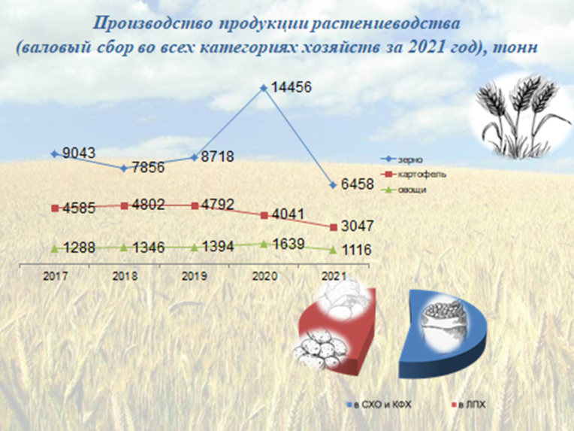

Посевная площадь в сельхозорганизациях района составила около 7,7 тыс. га., что соответствует уровню прошлого года. В 2021 г. сев яровых зерновых культур проведен на площади 2842 га (92,5% к плану), сев озимых зерновых культур под урожай 2021 г. -2415 га (121% к уровню прошлого года), сев озимых зерновых культур под урожай 2022 г.- 2225 га (93% к уровню 2021 года). Наибольшие площади яровых зерновых культур посеяны у ИП Мазумдер - 865 га, в СХПК «Комбинат» - 762 га и АО «Вурнарский мясокомбинат» - 489 га.
Кроме того технические культуры посеяны на площади 585 га, однолетние травы - 52 га, беспокровные многолетние травы - 99 га.
Картофель посажен на площади 3,9 га (57,1% к уровню прошлого года), овощи -17 га (95% к плану).
Несмотря на непростые погодные условия по предварительным данным в сельскохозяйственных организациях намолочено зерна 6445,2 тонн (44,7% к уровню прошлого года) при средней урожайности 12,3 ц/га (в 2020 г. было собрано рекордное количество зерна 14,4 тыс. тонн при средней урожайности 26,76 ц.).
Собрано 4373,8 тонн картофеля – 109% к уровню 2020 г. (при средней урожайности 189 ц/га), овощей – 1428,3 тонны – 88% (при средней урожайности 106,3 ц/га).
Под урожай 2022 г. посеяно озимых зерновых культур на площади 2225 га, -105 % к плану, поднято 3428 га зяби – 132 % к уровню 2020 г.
Показатели | Произведено продукции во всех категориях хозяйств, тонн |  | 2021 г. в % к 2020 г.
 | 2020 г. | 2021 г.
Зерно | 14456,4 | 6445,2 | 44,6
Картофель | 4041,3 | 4373,8 | 109
Овощи открытого грунта | 1639,1 | 1428,2 | 88
Скот и птица на убой (в живом весе) | 633,8 | 635,8 | 100,3
Молоко | 6651,3 | 6514,9 | 97,9
Яйца, млн. штук | 1,78 | 1,83 | 102,8
Поголовье КРС, гол | 2628 | 2715 | 103,3
В том числе коров | 1400 | 1553 | 110,9
свиней | 255 | 167 | 65,5

Слайд 5
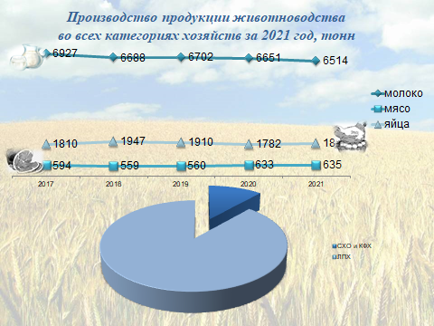
Производство продукции животноводства представлено на слайде.
Как вы можете увидеть, за последние пять лет, произошло увеличение производства мяса во всех категориях хозяйств, но из года в год происходит снижение объемов производства молока.
В целях сохранения объемов производства молока и недопущения сокращения поголовья коров в хозяйствах населения в 2020-2021 годах были выплачены субсидии населению на каждую корову в хозяйствах населения от 2300 до 4300 руб.
Своевременно принятое решение и оказанная поддержка позволили остановить сокращение поголовье скота в подворьях граждан. Если в 2020 г. поголовье коров в ЛПХ сократилось на 4,3%,то в 2021 г. по отношению к 2020 г. - увеличилось на 7 % (на 93 гол. и составило1395 гол.).
Сегодня получателями субсидии явились 868 ЛПХ, получено субсидий на 1351 гол. на сумму 4,38 млн. руб.
Ежедневно население реализует более 4,0 т. молока, средняя закупочная цена за 2021 год составила 19,4 рублей или 111% к уровню 2020 года (по состоянию на 11 марта закупочная цена составила 23 руб. за 1 литр молока).
В основном излишки молока от населения закупают: Аликовское РАЙПо, ООО "Вулкан", КФХ Харитонов Д.Г, СССПК Баймашский (Канашский район)
Несмотря на пандемию, предприятия АПК продолжают инвестировать в модернизацию и развитие производства.
Слайд 5
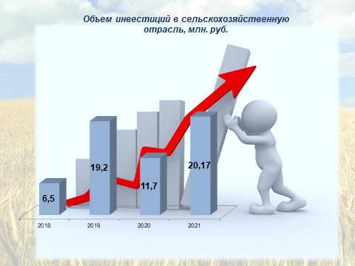
Инвестиции – это ключ к рентабельности производства и развития сельских территорий. Общий объем инвестиций в сельскохозяйственную отрасль в 2021 году составил 20,17 млн. руб.(172,4% к уровню 2020 года).
Слайд 6
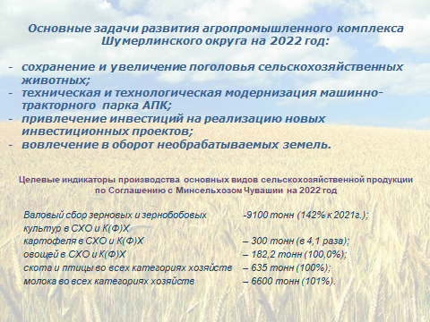
Основные задачи развития агропромышленного комплекса Шумерлинского округа на 2022 год отражены на слайде.

сохранение и увеличение поголовья сельскохозяйственных животных;
техническое переоснащение машинно-тракторного парка АПК округа техникой нового поколения с повышенной мощностью;
привлечение инвестиций на реализацию новых инвестиционных проектов;
осуществление эффективного муниципального земельного контроля за использованием земель сельскохозяйственного назначения;
вовлечение в оборот необрабатываемых земель.

